OTA使用说明书

总体架构
OTA升级的时候需要用串口连接到master板子上，使用YZL_TOOL工具对接收端待升级板子升级；如果选择local升级，只升级master板子软件版本, 有两种升级方式，一种是通过串口，一种是通过can；如果选择OTA升级，会通过uwb空口对接收端待升级板子进行版本升级。

一对一带握手升级
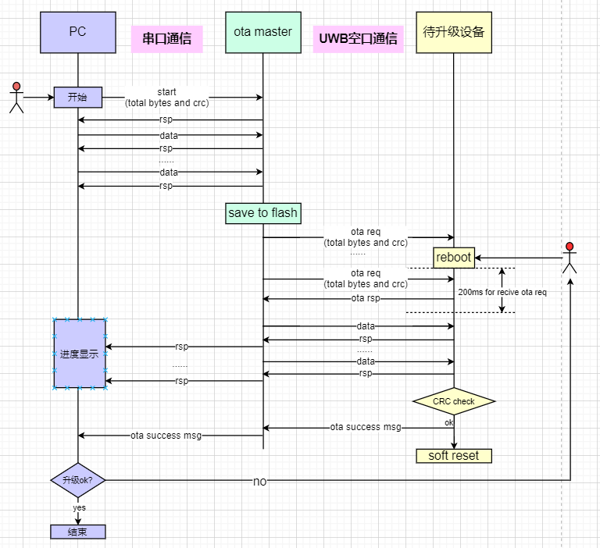

一对多无握手升级
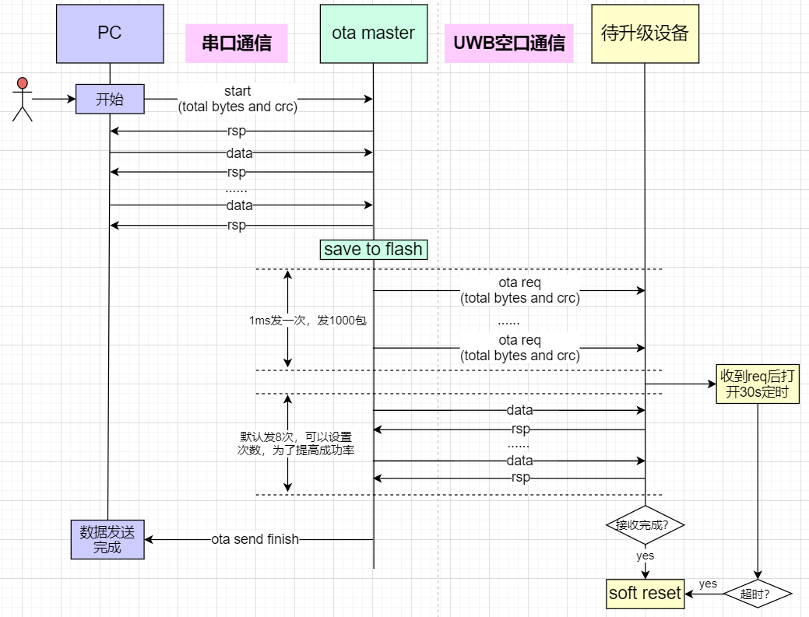

YZL_TOOL介绍
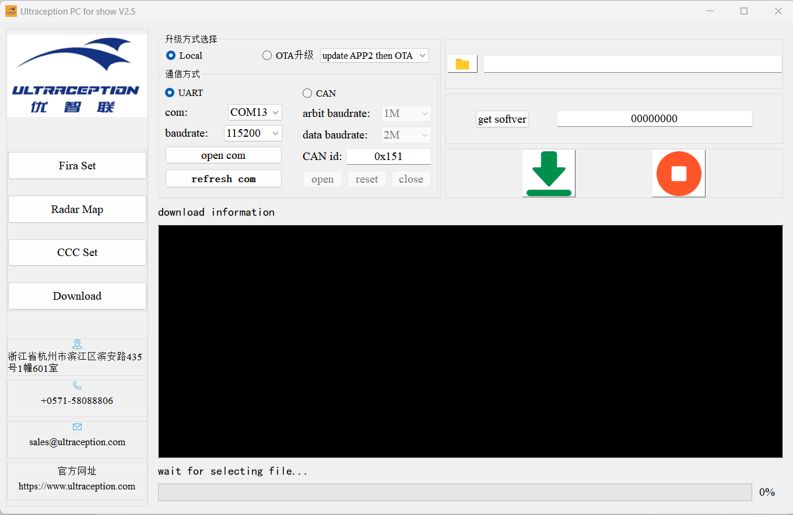
local: 升级与PC相连的master端板子，可以通过uart或者can升级
OTA: 需要与PC连接一个master板子，烧写master代码；待升级端烧写slaver代码，bin数据传输为PC通过uart到master, master通过uwb发给slaver,slaver即业务代码。如果master端已经进行过一次了，app2地址就已经存放了上次的bin文件代码，下次如果不改该bin文件，就可以选derect OTA升级。
get softver: 目前只在local升级时候用，可以读到升级给master的版本号, 来进一步确认升级的版本是否ok。
其中，本地升级代码在一对多不带握手的路径下，直接给待升级板子烧写iap和master的代码即可；如果是一对多不带握手的uwb ota升级，就给与PC连接的板子烧写iap和master，再给待升级端烧写iap和slaver。
如果要用一对一带握手的uwb ota升级，就用一对一带握手的路径下的代码。

升级流程
根据场景需求，目前OTA分为两种
①一种是一对多无握手升级，其中升级时机是只要范围内待升级设备在工作中rx打开了，接收到master的升级请求就会触发升级，其中上位机把bin文件的crc信息下发给master，master通过uwb传给待升级端，然后会重复发送多次数据包，接收端收到完整包后就会重启，此种场景上位机只是显示数据发送完成，无法确保接收端一定升级成功，升级完成后需要查看接收端的软件版本号打印等确认升级完成。

一对多升级
- flash地址划分
master和slaver一样：
IAP:地址为0x08000000~0x08008000
APP1:最终版本bin文件存放地址为0x08008000~0x08038000
APP2:版本升级过程中，新版本临时存放地址，0x08038000~0x08068000
QSPI_FLASH_SIZES为flash大小
BACK_VER_FLASH_ADDR:新版本升级成功标志临时存放地址
其他的地址为其他工程用到的，实际看业务代码里的flash地址分配，图示分配地址不一定在业务工程里用到，但是为了不同工程相互解耦，尽量统一分配地址。
- 工程配置
- Master端，烧写iap和ota工程
zn2014-driver-demo\ZNS2DFO_Driver_Demo\Application\OTA_example\oneToMany_noHandshake里iap_master_and_slaver和ota_master两个路径
- Slaver端，烧写iap和业务代码
zn2014-driver-demo\ZNS2DFO_Driver_Demo\Application\OTA_example\oneToMany_noHandshake里iap_master_and_slaver和ota_slaver两个路径

一对一带握手升级
升级时机为当master进入ota请求后，对需要升级的接收端设备重启，接收端设备重启后200ms内会检测master的升级请求，接收到之后进入握手升级，master端连接的上位机，会把bin文件的crc信息下发给master，master通过uwb传给待升级端，然后master收到rsp后会发送数据包，与待升级设备进行交互，从上位机上会看到升级进度打印，100%就说明升级完成。

由于待升级侧uwb相关代码放到了IAP，所以把IAP大小增加到64K，master端iap大小还是32K
- Flash地址划分
- Master端
Iap：地址为0x08000000~0x08008000
APP1:最终版本bin文件存放地址为0x08008000~0x08038000
APP2:版本升级过程中，新版本临时存放地址，0x08038000~0x08068000
- Slaver端
Iap：地址为0x08000000~0x0800D000
APP1:最终版本bin文件存放地址为0x08010000~0x08040000
APP2:版本升级过程中，新版本临时存放地址，0x08040000~0x08070000
- 工程配置
- Master设备，烧写iap_boot和ota_project_handshake工程
zn2014-driver-demo\ZNS2DFO_Driver_Demo\Application\OTA_example\oneToOne_withHandshake里iap_master和ota_master两个路径
- 待升级设备，初始烧写iap_slaver工程代码，可以不用烧写业务工程代码，由ota进行升级即可。
zn2014-driver-demo\ZNS2DFO_Driver_Demo\Application\OTA_example\oneToOne_withHandshake里iap_slaver和uwb_slaver两个路径,其中uwb_slaver是示例业务代码。

上位机
